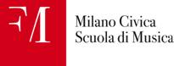

Milano Civica Scuola di Musica – Fondazione Milano®
Istituto di Musica Antica

VIII EDIZIONE 28 gennaio – 26 maggio 2012
Incontri Musicali con l'Orchestra Barocca di Milano Civica Scuola di Musica
_________

Sabato 26 maggio 2012 ore 16.00
Milano, Castello Sforzesco, Sala della Balla
Concerti alla corte reale inglese

Il concerto conclusivo dell’ottava edizione della rassegna Incontri musicali con l’Orchestra Barocca di Milano Civica Scuola di Musica, che anche quest’anno ha registrato una straordinaria affluenza di nuovo pubblico e di fedeli appassionati, è affidato, sabato 26 maggio 2012, alla direzione di Antonio Frigé, docente di basso continuo e musica d’insieme presso l’Istituto di Musica Antica di Milano Civica Scuola di Musica.

I protagonisti dell’appuntamento musicale, intitolato Concerti alla corte reale inglese, restano i ragazzi dell’Orchestra, che vanta normalmente un organico dai 15 ai 30 strumentisti: si tratta di studenti iscritti ai corsi di alta formazione della scuola, musicisti provenienti da tutto il mondo che frequentano settimanalmente, prima dell’esibizione in pubblico, le sessioni del corso di esercitazioni orchestrali tenuto da Paolo Rizzi e Stefano Montanari presso Villa Simonetta, sede di Milano Civica Scuola di Musica.

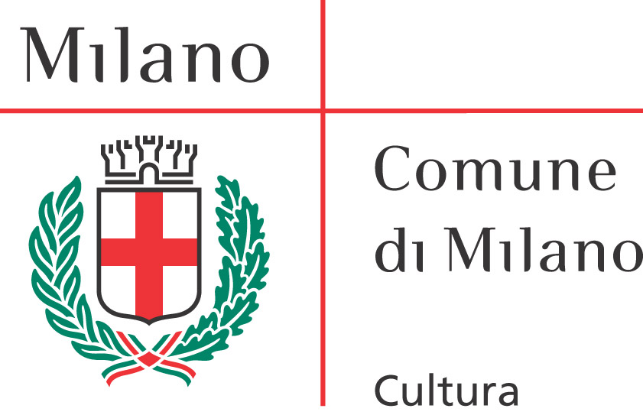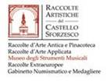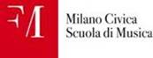

Sabato 26 maggio 2012 ore 16.00
Milano, Castello Sforzesco, Sala della Balla, € 3/1,50

Concerti alla corte reale inglese
Antonio Frigé, direttore

in collaborazione con il Civico Museo degli Strumenti Musicali di Milano

°°°

programma

Charles Avison
Concerto grosso op. 2 n. 6 in si minore per archi e b.c.
largo, allegro, allegro ma non troppo
Robert Woodcock
-Concerto op. 3 n. 7 in si minore per flauto traversiere, archi e b.c.
allegro, adagio, affettuoso
Francesco Spiga, flauto traversiere
-Concerto op. 3 n. 4 in la minore per due flauti dritti, archi e b.c.
presto, largo, gavotta
Laura Ansante, Atsufumi Ujiie, flauti dritti

Georg Friedrich Haendel
Concerto op. 4 n. 6 in sib maggiore per arpa, due flauti, archi e b.c.
andante allegro, larghetto, allegro moderato
Flora Papadopoulos, arpa
Chiara Busi, Atsufumi Ujiie, flauti dritti

William Babell
-Concerto op. 3 n. 6 in fa maggiore per due flauti dritti, archi e b.c.
andante, allegro, adagio, allegro
Laura Ansante, Ursula San Cristóbal, flauti dritti
-Concerto op. 3 n. 4 in la maggiore per flauto, archi e b.c.
allegro, adagio, allegro
José Manuel Fernandez, flauto dritto

___________________

Antonio Frigé, nato a Milano nel 1958, dopo la maturità scientifica si è diplomato in organo e composizione organistica e in clavicembalo presso il Conservatorio della sua città. Vincitore di diversi concorsi nazionali, ha intrapreso un'intensa attività che lo ha portato a suonare per le più prestigiose società concertistiche, in tutta Europa e negli USA. Particolarmente appassionato alla letteratura del Sei/Settecento eseguita su strumenti "storici", ha registrato più di trenta cd sia come solista sia in formazioni cameristiche. Da diversi anni collabora, come musicologo ed esperto informatico, con le Edizioni BIM (Svizzera), con Ricordi e con l'Istituto Vivaldi - Fondazione Cini di Venezia, per la redazione delle edizioni critiche delle opere in musica di Antonio Vivaldi. Dal 1990 al 1995 è stato membro del Consiglio d'Amministrazione del Teatro La Fenice di Venezia e attualmente fa parte della Commissione Musica del Ministero per i Beni e le Attività Culturali.
E' organista presso la Chiesa di S. Francesco di Paola e la Basilica di S. Simpliciano, a Milano. Dal 1982 è docente presso Milano Civica Scuola di Musica, dove insegna basso continuo e musica d'insieme.

- Non più nell’ambito della rassegna Incontri Musicali con l’Orchestra Barocca, ma sempre nel quadro delle attività dell’Istituto di Musica Antica, si segnala inoltre il concerto dell’Ensemble di musica medioevale che concluderà il seminario di Claudia Caffagni, Musica alla corte dei Visconti, in programma sabato 9 giugno 2012 alle ore 16.00, sempre presso il Castello Sforzesco.

Milano Civica Scuola di Musica - Fondazione Milano®, Villa Simonetta - via Stilicone 36 - 20154 - Milano tel. 02.97.15.24 uff.st. 339.85.30.339 - info_musica@scmmi.it - www.fondazionemilano.eu

